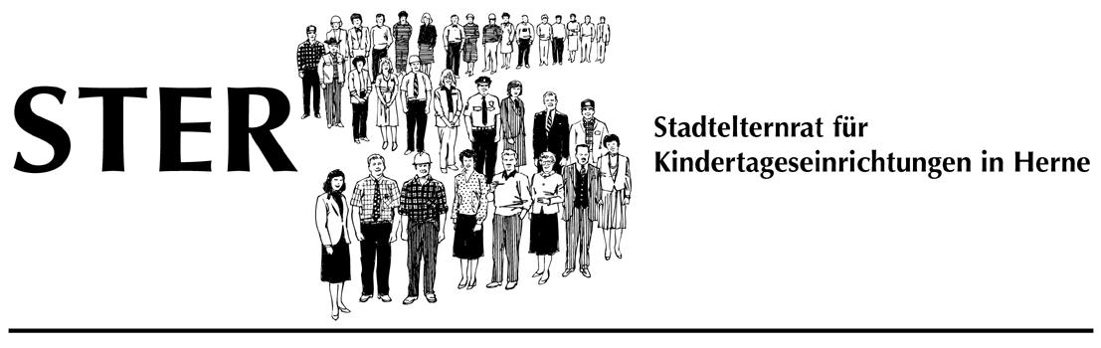

Protokoll der Mitgliederhauptversammlung des Stadtelternrates e. V. vom 21.03.02
Beginn der Veranstaltung: 20.10 Uhr

Teilnehmer:
Für den Vorstand:
Markus Krause (Sprecher), Thomas Knigge (Stellvertreter), Stefanie Möller, Inge-Lore Hübner- Karasch, Thomas Overkott

Mitglieder: siehe Teilnahmeliste

als Gäste: Barbara Fels, Ralf Danzig (für den StER Castrop Rauxel)

Begrüßung durch den Vorstand
Der Sprecher des StER eröffnet die Mitgliederversammlung und begrüßt die anwesenden Mitglieder sowie die Gäste des StER Castrop Rauxel. Die mit dem Einladungsschreiben übersandte Tagesordnung wird geändert. TOP 3 Abschlussinformation zum Informationsordener für Elternräte wird vorgezogen.

TOP 3: Abschlussinformation zum Informationsordner für Elternräte
Der Infoordner ist bis auf sechs Exemplare den Einrichtungen zu Verfügung gestellt worden. Die Verteilung der Restexemplare wird in naher Zukunft abgeschlossen sein. Anwesende Elternräte, die noch nicht in Besitz des Ordners sind, werden gebeten, ihr Exemplar im Verlauf der Sitzung entgegenzunehmen.
Der Ordner wurde u.a. mit Mittel des Ministeriums für Frauen, Jugend, Familie und Gesundheit finanziert. Die Schlußabrechnung liegt dem Ministerium vor.

TOP 1: Schließung von 15 Gruppen in den evangelischen Kindergärten
Der Vorstand teilt den derzeitigen Informationsstand mit. Vor ca. vier Wochen haben sich Gerüchte verbreitet, dass der Kirchenkreis Herne/ Castrop- Rauxel (KK) plant, Kigaplätze und Stellen in Kigas zu reduzieren. Daraufhin hat der StER Kontakt mit der Fachberaterin Frau Weyen und dem Superintendenten Herrn Röber aufgenommen. Übereinstimmend wurde die Reduzierung der Kigaplätze und der Stellenabbau nicht dementiert. Gleichwohl wurde seitens des ev. Kirche darauf verwiesen, dass der Abbau „sozialverträglich” vollzogen werden solle. Die Zahl von 15 zu schließenden Kiga-gruppen wurde nicht bestätigt. Der Text des Antwortschreibens Röber vom........ wurde verlesen. Des weiteren berichtet der StER von einem Radiointerview vom gleiche Tage, dass im wesentlichen die Aussagen des Antwortschreibens wiedergibt.
Auf den Internetseiten des KK hat der StER recherchiert, dass die Aufwändungen für Kindergärten auf 20 % der Kirchensteuereinnahmen reduziert werden sollen. Dies ergibt eine Reduzierung der Kosten um 332T Euro. Dies entspricht aus Sicht des StER der Finanzierung von ca. 15 Kigagruppen. Dies würde zu einem Verlust von 375 Kigaplätzen im Bereich Herne/ Castrop- Rauxel führen. Zum jetzigen Zeitpunkt wird die Stadt Herne aufgrund der angespannten Finanzlage nicht in der Lage sein, den Verlust kurzfristig auszugleichen.

Aus dem Kreis der Mitglieder wurde von einer Unterschriftenaktion berichtet, die im Bereich der evangelischen Kigas initiiert wurde. Die Unterschriften sollen zusammen mit einem Schriftsatz dem Jugendamt der Stadt Herne (JA) übergeben werden. Der Rücklauf der Unterschriftenlisten verläuft z.Zt. eher schleppend.

In diesem Zusammenhang wurde von Elternräten berichtet, dass Kigaleiterinnen versucht haben sollen, diese Aktion zu behindern/ abzublocken. Teilweise seien Informationen nicht an die Elternräte weitergegeben worden. Anwesende Kiga-Leiterinnen weisen diese Vorkommnisse zurück und legen Wert auf die Feststellung, dass ihrerseites in den Einrichtung über Formen des Protestes intensiv diskutiert wird.

Es gibt Informationen, dass ein Gespräch KK - JA über die Reduzierung von Kigaplätzen nach Ostern stattfinden soll.

Folgende Vorschläge wurden aus dem Kreis der Mitglieder geäußert

    - Der sollte Vorgang sollte an geeigneter Stelle der Landesregierung zur Kenntnis gebracht werden. Der Vorstand berichtet in diesem Zusammenhang von der Korrespondenz mit Ministerialrat Breuksch beim MFJFG. Herr Breuksch erklärt, dass für die Sicherstellung des Anspruches auf Kigaplätze die Kommunen zuständig sind. Insofern ist nicht mit einer Unterstützung seitens des Ministeriums zu rechnen.

    - Die Unterschriftenaktion sollte über die örtliche Presse öffentlich gemacht werden.
    - Anläßlich der nächsten Kreisynode soll eine Demo organisiert werden.

    - Demo vor dem JA oder dem Rathaus der Stadt Herne, mit offizieller Übergabe der Unterschriftenliste an Vertreter des Stadt Herne im Beisein von Pressevertretern.

    - Weitergabe der Unterschriftenlisten an alle Tageseinrichtungen der Stadt Herne,
sowie im Räumen wie Kinderartzpraxen usw.
    - Die Unterschriftenliste nebst Anschreiben soll auf der Hompage des StER verfügbar gemacht werden.
    - Als Reaktion auf das aktuelle Interview mit Hrn. Röber im Lokalradio wird der STER eine Pressemitteilung veröffentlichen.
    - Die Sammlung der Unterschriften soll bis Ende April weitgehend abgeschlossen sein. Die Listen sollen bis ca. 12 April aushängen, sodass der Rücklauf an die Initiatoren der Unterschriftensammlung bis zum 16. April abgeschlossen sein kann.

TOP 2: Geburtsagsfeier des StER auf einem öffentlichen Platz in Herne/ Wanne

Der StER beabsichtigt anläßlich des zwanzigsten Geburtstages eine Feier im öffentlichen Raum zu veranstalten. Zu dieser Feier sollen sich Einrichtungen aktiv an der Ausrichtung beteiligen. Als Termin ist zunächt die 2./ 3. Septemberwoche in Planung. Zwei Einrichtung haben sich bereit erklärt, an dem Fest mitzuwirken. Weitere Elternräte werden in ihren Einrichtungen Möglichkeiten der Teilnahme diskutieren. Die Ergebnisse sollen per E- Mail oder im Forum des StER mitgeteilt werden.

TOP 4: Verschiendenes
Wurde nicht aufgerufen.

Die Versammlung wurde um 22.25 geschlossen

